Appendix 1

A list of problem areas in the project area, their description in the individual catchments, and a list of the available models related to the updated Flood Hazard Maps (uFHMs) and updated Flood Risk Maps (uFRMs)

Table 1 contains a list of problem areas in the project area which are assigned to the relevant local government units.
Table 1 List of problem areas in the local government units located in the project area.
Municipality | County | Problem area identifier | Problem area name
Leżajsk | leżajski | W_GWW_003 | Błotnia
Bolesław | dąbrowski | W_GZW_001 | Czarna Nida – Vistula Valley, “Sandomierz” Vistula
Dąbrowa Tarnowska | dąbrowski
Gręboszów | dąbrowski
Mędrzechów | dąbrowski
Olesno | dąbrowski
Radgoszcz | dąbrowski
Szczucin | dąbrowski
Borowa | mielecki
Czermin | mielecki
Gawłuszowice | mielecki
Padew Narodowa | mielecki
Wadowice Górne | mielecki
Zaleszany | stalowowolski
Zaleszany | stalowowolski
Tarnobrzeg | Tarnobrzeg
Baranów Sandomierski | tarnobrzeski
Gorzyce | tarnobrzeski
Grębów | tarnobrzeski
Nowa Dęba | tarnobrzeski
Nowy Korczyn | buski
Pacanów | buski
Solec-Zdrój | buski
Dwikozy | sandomierski
Koprzywnica | sandomierski
Łoniów | sandomierski
Samborzec | sandomierski
Sandomierz | sandomierski
Łubnice | staszowski
Osiek | staszowski
Połaniec | staszowski
Kielce | Kielce | W_GZW_009 | Czarna Nida-Morawica
Chęciny | kielecki
Daleszyce | kielecki
Morawica | kielecki
Piekoszów | kielecki
Sitkówka-Nowiny | kielecki
Borowa | mielecki | W_GZW_002 | Czarna Staszowska, Vistula Valley
Raków | kielecki
Połaniec | staszowski
Rytwiany | staszowski
Staszów | staszowski
Szydłów | staszowski
Bobowa | gorlicki | W_GZW_003 | Biała Tarnowska Valley
Uście Gorlickie | gorlicki
Grybów | nowosądecki
Grybów | nowosądecki
Korzenna | nowosądecki
Krynica-Zdrój | nowosądecki
Łabowa | nowosądecki
Ciężkowice | tarnowski
Gromnik | tarnowski
Pleśna | tarnowski
Ryglice | tarnowski
Tarnów | tarnowski
Tuchów | tarnowski
Tarnów | Tarnów
Annopol | kraśnicki | W_GZW_012 | Upper Vistula
Bochnia | bocheński
Drwinia | bocheński
Rzezawa | bocheński
Borzęcin | brzeski
Szczurowa | brzeski
Dąbrowa Tarnowska | dąbrowski
Gręboszów | dąbrowski
Mędrzechów | dąbrowski
Olesno | dąbrowski
Radgoszcz | dąbrowski
Szczucin | dąbrowski
Koszyce | proszowicki
Lisia Góra | tarnowski
Radłów | tarnowski
Tarnów | tarnowski
Wierzchosławice | tarnowski
Wietrzychowice | tarnowski
Wojnicz | tarnowski
Żabno | tarnowski
Tarnów | Tarnów
Majdan Królewski | kolbuszowski
Borowa | mielecki
Czermin | mielecki
Gawłuszowice | mielecki
Mielec | mielecki
Padew Narodowa | mielecki
Przecław | mielecki
Radomyśl Wielki | mielecki
Tuszów Narodowy | mielecki
Wadowice Górne | mielecki
Pysznica | stalowowolski
Radomyśl nad Sanem | stalowowolski
Stalowa Wola | stalowowolski
Zaklików | stalowowolski
Zaleszany | stalowowolski
Zaleszany | stalowowolski
Tarnobrzeg | Tarnobrzeg
Baranów Sandomierski | tarnobrzeski
Gorzyce | tarnobrzeski
Grębów | tarnobrzeski
Nowa Dęba | tarnobrzeski
Nowy Korczyn | buski
Pacanów | buski
Solec-Zdrój | buski
Wiślica | buski
Bejsce | kazimierski
Opatowiec | kazimierski
Pińczów | pińczowski
Złota | pińczowski
Dwikozy | sandomierski
Koprzywnica | sandomierski
Łoniów | sandomierski
Samborzec | sandomierski
Sandomierz | sandomierski
Zawichost | sandomierski
Łubnice | staszowski
Osiek | staszowski
Połaniec | staszowski
Leżajsk | leżajski | W_GWW_004 | Jagódka - Leżajsk
Biłgoraj | biłgorajski | W_GWW_005 | Łada - Biłgoraj
Biłgoraj | biłgorajski
Chłopice | jarosławski | W_GWW_006 | Łęg Rokietnicki - Ostrów
Jarosław | jarosławski
Laszki | jarosławski
Radymno | jarosławski
Domaradz | brzozowski | W_GWW_007 | San
Dydnia | brzozowski
Nozdrzec | brzozowski
Olszanica | leski
Bircza | przemyski
Dubiecko | przemyski
Krasiczyn | przemyski
Krzywcza | przemyski
Przemyśl | przemyski
Żurawica | przemyski
Przemyśl | Przemyśl
Dynów | rzeszowski
Dynów | rzeszowski
Komańcza | sanocki
Sanok | sanocki
Sanok | sanocki
Tyrawa Wołoska | sanocki
Zagórz | sanocki
Janów Lubelski | janowski | W_GWW_001 | San - Stalowa Wola
Jarocin | niżański
Nisko | niżański
Pysznica | stalowowolski
Radomyśl nad Sanem | stalowowolski
Stalowa Wola | stalowowolski
Zaleszany | stalowowolski
Gorzyce | tarnobrzeski
Drwinia | bocheński | W_GZW_010 | Szreniawa
Szczurowa | brzeski
Koszyce | proszowicki
Nowe Brzesko | proszowicki
Proszowice | proszowicki
Ustrzyki Dolne | bieszczadzki | W_GWW_008 | Wiar
Bircza | przemyski
Fredropol | przemyski
Czchów | brzeski | W_GZW_004 | Lower Dunajec catchment
Pleśna | tarnowski
Radłów | tarnowski
Tarnów | tarnowski
Wierzchosławice | tarnowski
Wojnicz | tarnowski
Zakliczyn | tarnowski
Żabno | tarnowski
Tarnów | Tarnów
Lipnica Murowana | bocheński | W_GZW_008 | Upper Dunajec catchment
Trzciana | bocheński
Żegocina | bocheński
Czchów | brzeski
Iwkowa | brzeski
Uście Gorlickie | gorlicki
Dobra | limanowski
Jodłownik | limanowski
Kamienica | limanowski
Laskowa | limanowski
Limanowa | limanowski
Limanowa | limanowski
Łukowica | limanowski
Mszana Dolna | limanowski
Niedźwiedź | limanowski
Słopnice | limanowski
Tymbark | limanowski
Chełmiec | nowosądecki
Gródek nad Dunajcem | nowosądecki
Grybów | nowosądecki
Kamionka Wielka | nowosądecki
Korzenna | nowosądecki
Krynica-Zdrój | nowosądecki
Łabowa | nowosądecki
Łącko | nowosądecki
Łososina Dolna | nowosądecki
Muszyna | nowosądecki
Nawojowa | nowosądecki
Piwniczna-Zdrój | nowosądecki
Podegrodzie | nowosądecki
Rytro | nowosądecki
Stary Sącz | nowosądecki
Czarny Dunajec | nowotarski
Czorsztyn | nowotarski
Krościenko nad Dunajcem | nowotarski
Łapsze Niżne | nowotarski
Nowy Targ | nowotarski
Nowy Targ | nowotarski
Ochotnica Dolna | nowotarski
Raba Wyżna | nowotarski
Rabka-Zdrój | nowotarski
Szaflary | nowotarski
Szczawnica | nowotarski
Nowy Sącz | Nowy Sącz
Zakliczyn | tarnowski
Biały Dunajec | tatrzański
Bukowina Tatrzańska | tatrzański
Kościelisko | tatrzański
Poronin | tatrzański
Zakopane | tatrzański
Bochnia | bocheński | W_GZW_005 | Raba catchment
Bochnia | bocheński
Drwinia | bocheński
Lipnica Murowana | bocheński
Łapanów | bocheński
Nowy Wiśnicz | bocheński
Trzciana | bocheński
Żegocina | bocheński
Szczurowa | brzeski
Dobra | limanowski
Jodłownik | limanowski
Laskowa | limanowski
Limanowa | limanowski
Mszana Dolna | limanowski
Mszana Dolna | limanowski
Niedźwiedź | limanowski
Dobczyce | myślenicki
Lubień | myślenicki
Myślenice | myślenicki
Pcim | myślenicki
Raciechowice | myślenicki
Siepraw | myślenicki
Sułkowice | myślenicki
Tokarnia | myślenicki
Wiśniowa | myślenicki
Czarny Dunajec | nowotarski
Nowy Targ | nowotarski
Raba Wyżna | nowotarski
Rabka-Zdrój | nowotarski
Spytkowice | nowotarski
Budzów | suski
Jordanów | suski
Maków Podhalański | suski
Biskupice | wielicki
Gdów | wielicki
Kłaj | wielicki
Niepołomice | wielicki
Wieliczka | wielicki
Brzozów | brzozowski | W_GWW_009 | Wisłok catchment
Domaradz | brzozowski
Haczów | brzozowski
Jasienica Rosielna | brzozowski
Kołaczyce | jasielski
Krosno | Krosno
Iwonicz-Zdrój | krośnieński
Korczyna | krośnieński
Krościenko Wyżne | krośnieński
Miejsce Piastowe | krośnieński
Rymanów | krośnieński
Wojaszówka | krośnieński
Grodzisko Dolne | leżajski
Leżajsk | leżajski
Białobrzegi | łańcucki
Czarna | łańcucki
Łańcut | łańcucki
Łańcut | łańcucki
Żołynia | łańcucki
Gać | przeworski
Jawornik Polski | przeworski
Kańczuga | przeworski
Przeworsk | przeworski
Przeworsk | przeworski
Tryńcza | przeworski
Zarzecze | przeworski
Błażowa | rzeszowski
Boguchwała | rzeszowski
Głogów Małopolski | rzeszowski
Lubenia | rzeszowski
Sokołów Małopolski | rzeszowski
Świlcza | rzeszowski
Trzebownisko | rzeszowski
Tyczyn | rzeszowski
Rzeszów | Rzeszów
Besko | sanocki
Bukowsko | sanocki
Zarszyn | sanocki
Czudec | strzyżowski
Frysztak | strzyżowski
Niebylec | strzyżowski
Strzyżów | strzyżowski
Wiśniowa | strzyżowski
Biecz | gorlicki | W_GWW_010 | Wisłoka catchment
Gorlice | gorlicki
Gorlice | gorlicki
Lipinki | gorlicki
Moszczenica | gorlicki
Ropa | gorlicki
Sękowa | gorlicki
Lisia Góra | tarnowski
Ryglice | tarnowski
Rzepiennik Strzyżewski | tarnowski
Skrzyszów | tarnowski
Szerzyny | tarnowski
Tarnów | tarnowski
Brzostek | dębicki
Czarna | dębicki
Dębica | dębicki
Dębica | dębicki
Jodłowa | dębicki
Pilzno | dębicki
Żyraków | dębicki
Brzyska | jasielski
Dębowiec | jasielski
Jasło | jasielski
Jasło | jasielski
Kołaczyce | jasielski
Krempna | jasielski
Nowy Żmigród | jasielski
Osiek Jasielski | jasielski
Skołyszyn | jasielski
Tarnowiec | jasielski
Chorkówka | krośnieński
Dukla | krośnieński
Jaśliska | krośnieński
Jedlicze | krośnieński
Miejsce Piastowe | krośnieński
Borowa | mielecki
Gawłuszowice | mielecki
Mielec | mielecki
Przecław | mielecki
Iwierzyce | ropczycko-sędziszowski
Ostrów | ropczycko-sędziszowski
Ropczyce | ropczycko-sędziszowski
Sędziszów Małopolski | ropczycko-sędziszowski
Wielopole Skrzyńskie | ropczycko-sędziszowski
Frysztak | strzyżowski
Source: Authors’ desk research.
The area covered by the Program includes the Vistula River catchment from the Sierosławice gauging station to the Zawichost gauging station downstream of the San River mouth (Fig. 1). It occupies an area of 41,688 km². In this section, the Vistula’s largest right bank tributaries are the San and Dunajec Rivers whose catchments account for almost half of the Upper Vistula water region. The Raba and Wisłoka Rivers are also significant right bank tributaries. Among the left bank tributaries of the Vistula, the Nida and Czarna Rivers are the largest ones.
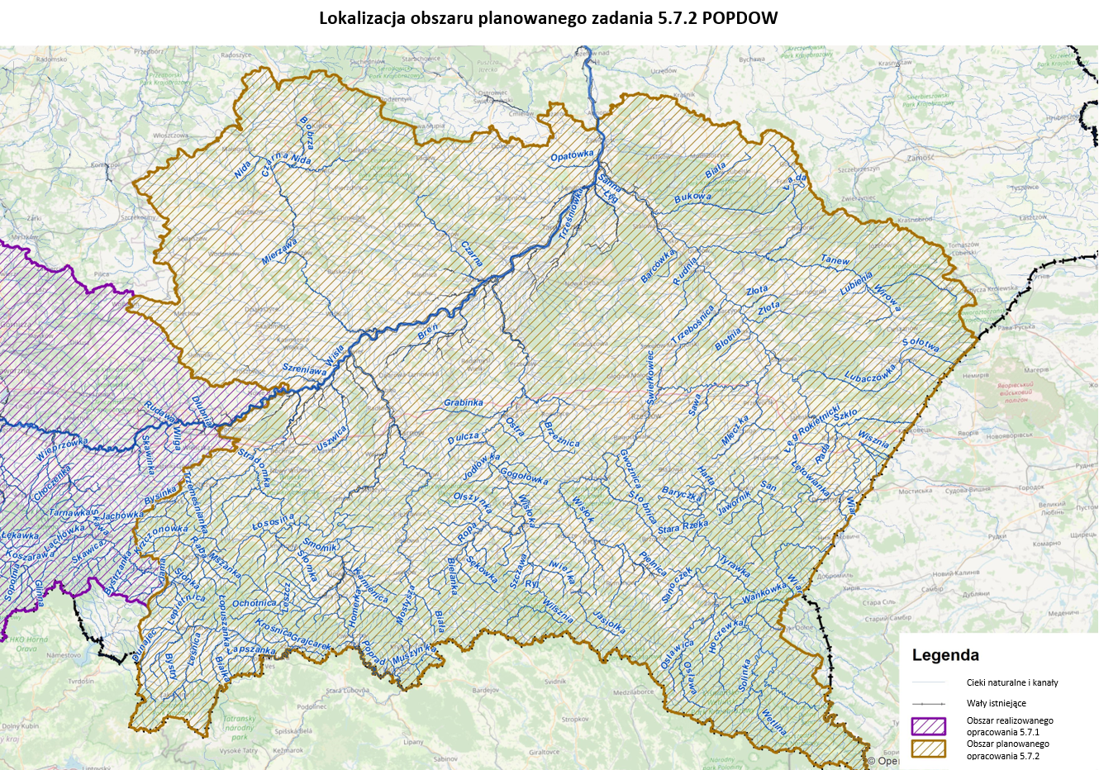
Natural watercourses
Existing embankments
Area covered under 5.7.1
Area covered under the planned sub-project 5.7.2
Location of the planned OVFMP sub-project 5.7.2
Fig. 1 Area covered by the document entitled “Program of flood storage measures being an element of flood risk management in the Upper West Vistula and Upper East Vistula water region between Kraków and Zawichost – STAGE I”
- Raba River
The catchment area of the Raba River occupies 1530 km² and is classified as a problem area in whole (Fig. 2). Myślenice, Łapanów, and Krzczonówka, including the neighboring village of Tokarnia, are the localities that are most prone to flood risk.
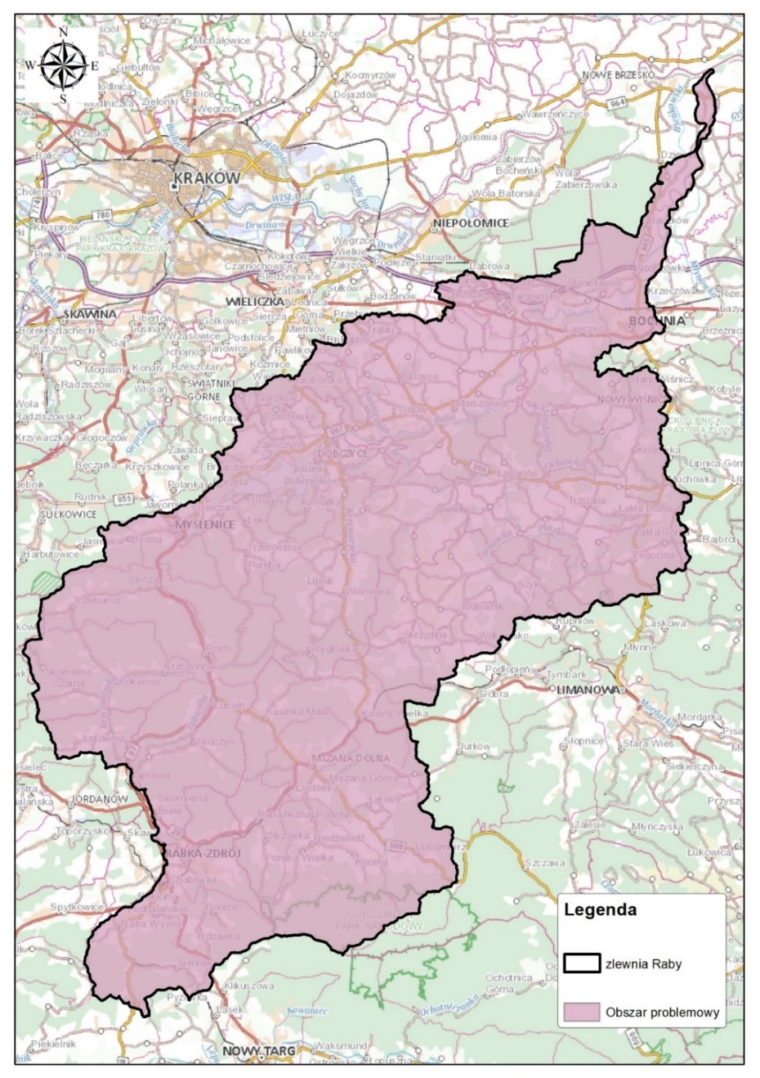
Fig. 2 Location of problem areas in the Raba catchment (zlewnia Raby – Raba catchment, Obszar problemowy – Problem area)
Source: Authors’ desk research based on data from the updated Flood Risk Management Plans (uFRMPs).
- Dunajec River
In the Dunajec catchment (Fig. 3), special attention should be paid to its upper part which is classified as a problem area in whole. Areas at high risk of floodings include Bystra-Zakopane, Dunajec-Długopole-Krauszów-Ludźmierz-Nowy Targ, Dunajec-Rożnow,_Łososina-Witowice Górne, Dunajec-Sromowce Wyżne, Kamienica-Nowy Sącz, Łososina-Ujanowice, Łubinka-Nowy Sącz, Muszynka-Muszyna, Niedziczanka-Niedzica, Niskówka-Kamieniec, Poprad-Muszyna, and Poprad-Rytro-Łomnica Zdrój.
The Biała Tarnowska River valley, which is located within the catchment of the Dunajec River, including its tributaries (Mostysza, Kamienna, Binczarówka, and Pławianka), is classified as a problem area in whole and six high-risk problem areas have been designated in it (Biała-Biała-Niżna, Biała-Ciężkowice, Biała-Na Młynówce, Biała-Placusie, Biała-Tuchów, and Biała-Zawodzie).
The Lower Dunajec catchment problem area includes the Dunajec River from the city of Czchów to its confluence with the Vistula River. Within this area, there is one problem area of particularly high risk (Dunajec-Lubinka-Roztoka).
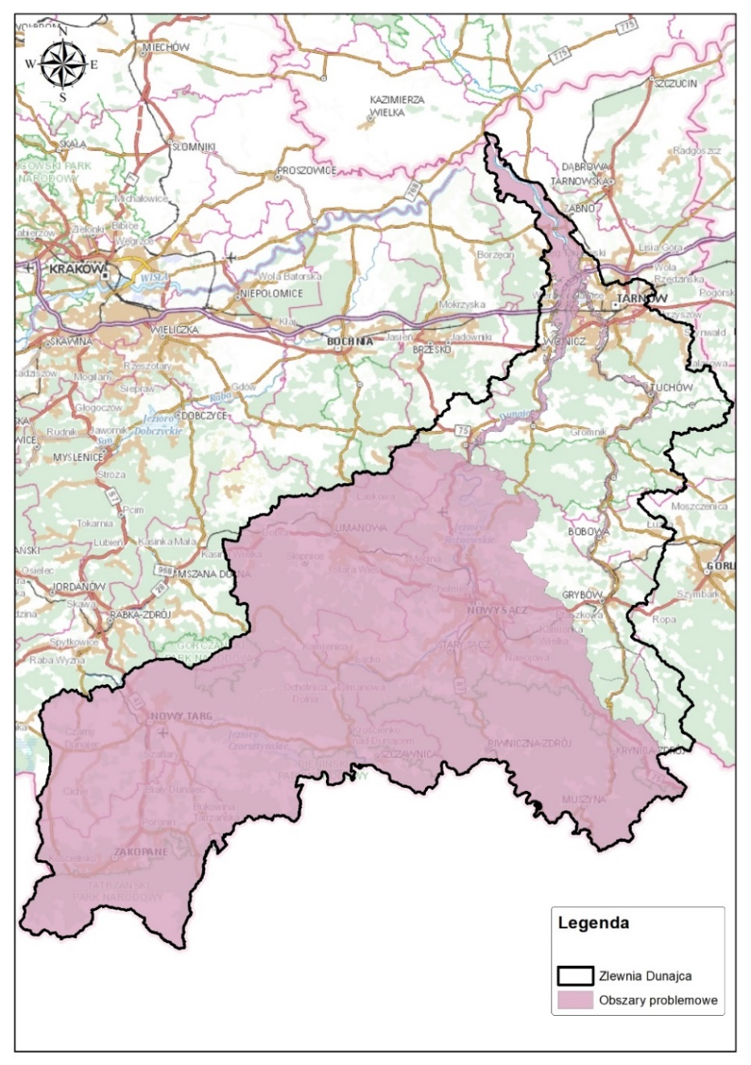
Fig. 3 Location of problem areas in the Dunajec catchment (zlewnia Dunajec – Dunajec catchment, Obszar problemowy – Problem area)
Source: Authors’ desk research based on data from the uFRMPs.
- Nida River
In the Nida catchment area, two important problem areas can be distinguished (Fig. 4). The first one is Czarna Nida-Morawica, which includes the City and Municipality of Kielce through which the Bobrza River flows. Residential buildings as well as sports and industrial facilities are mostly at risk of flooding, but also a pumping station, a water intake, and a church building. The other one is the mouth of the Nida River to the Vistula where an area at risk of flooding is the city of Nowy Korczyn through which the undiked Kanał Strumień River flows, which causes risk of flooding to a significant area of land.
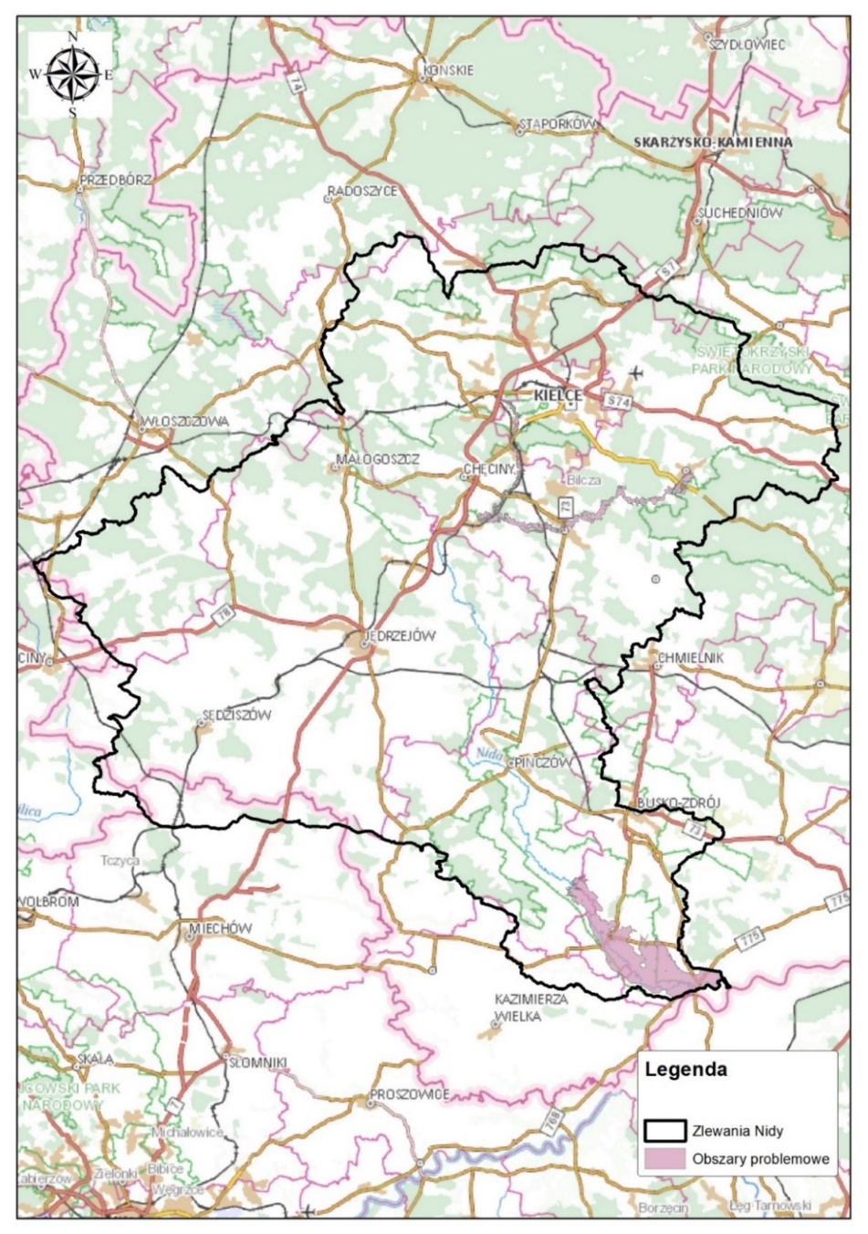
Fig. 4 Location of problem areas in the Nida catchment (zlewnia Nidy – Nida catchment, Obszar problemowy – Problem area)
Source: Authors’ desk research based on data from the uFRMPs.
- Wisłoka River
In the Wisłoka catchment, a problem area has been designated from the village of Myscowa downstream to the river’s confluence with the Vistula (Fig. 5). It also includes the following tributaries of the Wisłoka River: Ropa, Jasiołka, Grabinka, Brzeźnica, and Budzisz. Flood hazard in this area is very high and it relates to buildings along the watercourses. The following watercourses pose particularly high risk: the Sękówka stream in Gorlice, the Ropa River near the city of Biecz, the Wisłoka, Ropa, and Jasiołka Rivers as well as the Warzycki stream in Jasło, along the Wisłoka River, the Brzeźnica River (Wielopolka), and Stary Breń stream. Four problem areas have been designated in this area: the Ropa, Moszczanka, Wisłoka, and Brzeźnica Rivers.
To reduce flood risk and prevent drought in the area in question, the construction of the multi-purpose Kąty-Myscowa reservoir, with an estimated storage capacity of 65.5 million m³ and an area of 427 ha, has been proposed.
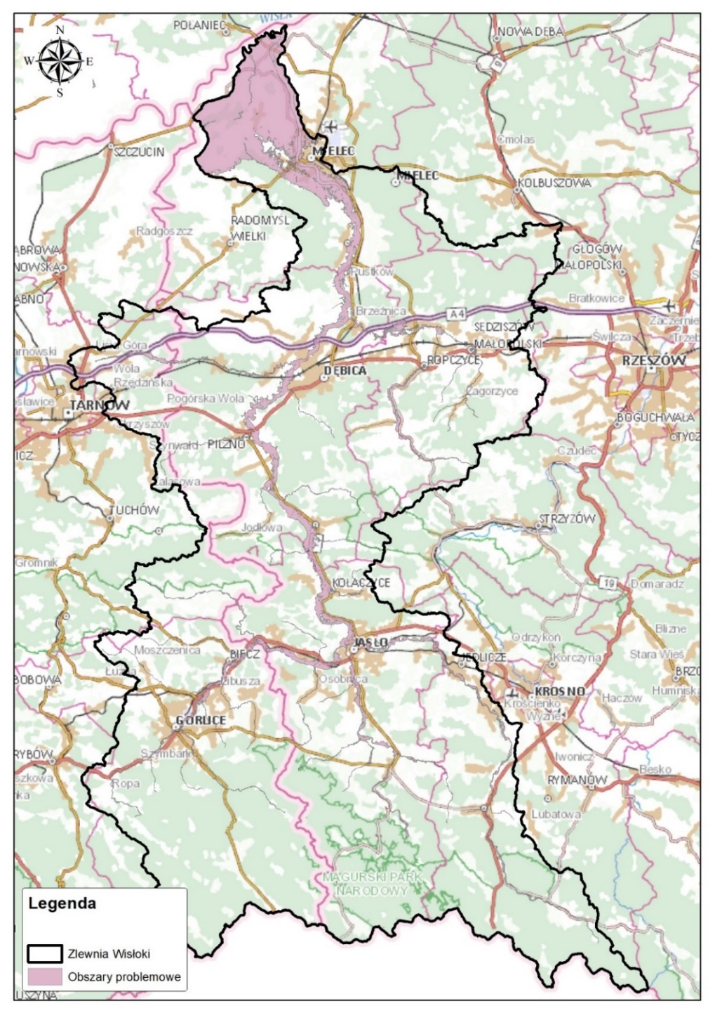
Fig. 5 Location of problem areas in the Wisłoka catchment (zlewnia Wisłoki – Wisłoka catchment, Obszar problemowy – Problem area)
Source: Authors’ desk research based on data from the uFRMPs.

- San River
Due to the large size of the San River catchment area, the number of problem areas identified within this catchment is high (Fig. 6). This is the Wiar River and the buildings located along this watercourse that at risk of flooding from the river. The high risk caused by this river was confirmed during torrential rainfall events in 2020. Two problem areas have been designated within this area: Wiar 1 and Wiar 2.
A problem area for the Upper San River has been designated, including the Osława and Osławica Rivers downstream to the San in Przemyśl and the mouth section of the Wiar River. The watercourses feeding into the San in this section have also been included in this problem area. Along the entire designated section, flood hazard predominantly relates to all buildings located by the rivers, also in the cities of Sanok and Przemyśl. Seven hotspots have been designated within this area: San 1, San 2, Witryłówka, Osława, Drohobyczka, Stupnica, and Olszówka, which are characterized by a particularly high level of flood risk.
Flood risk along the Łęg Rokietnicki River mostly relates to the village of Ostrów and the buildings located in the immediate vicinity of the river. The Łęg Rokietnicki problem area has been designated there.
The city of Biłgoraj with one hotspot – the Łada River – is an area prone to high flood risk.
The areas in the city of Leżajsk and the buildings located along the Jagódka River from Leżajsk downstream to the river’s mouth are prone to high flood risk. For this reason, the Jagódka hotspot has been designated there.
Flood risk in the Błotnia problem area is classified as high, which results from the conditions prevailing on the Błotnia and San Rivers in the mouth section of the Błotnia. This problem area includes one hotspot: the Błotnia River.
In the city of Stalowa Wola, flood hazard is predominantly caused by the San and Vistula River, while to a lesser extent by the Bukowa River. The lower stretch of the San causes flood risk due to possible dike breach. The San – Stalowa Wola problem area include one hotspot: San 3.

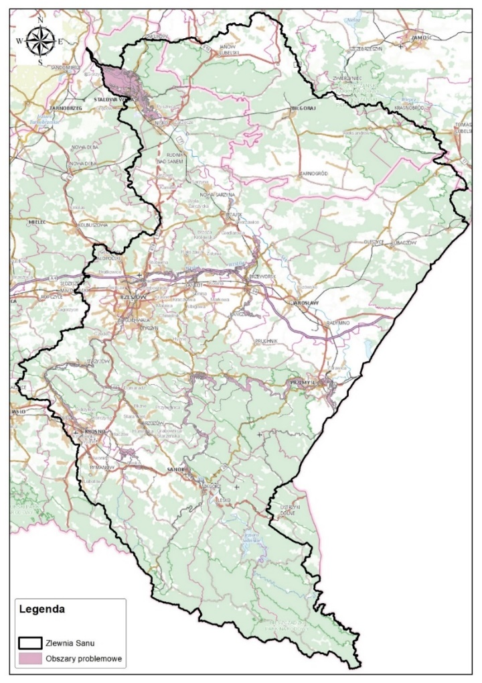
Fig. 6 Location of problem areas in the San catchment (zlewnia Sanu – San catchment, Obszar problemowy – Problem area)
Source: Authors’ desk research based on data from the uFRMPs.
- Vistula River
Along the Vistula River, the sections from the Raba mouth downstream to the San mouth pose flood risk, including the Lower San stretch in the city of Stalowa Wola. This area (Fig. 7) also comprises almost the entire Czarna Staszowska River downstream to its confluence with the Vistula, including its tributaries (Łagowica, Moczydlnica, Moczydlanka, and the Wschodnia River). Two problem areas have been designated there (Czarna-Staszów Moczydlica-Rytwiany, Czarna-Zawada), which are characterized by particularly high risk. The Vistula problem area from the Nida mouth downstream to the Sanna mouth spreads from the Grotniki Małe area to Piotrowice (near the city of Zawichost) and includes four hotspots (the Nowy Korczyn floodway system, Wisła-Błotnowola, Czarna-Zawada, Wisła-Łukowiec-Strochcice, and Vistula-Kąty). The buildings located along the channels of the Vistula, Breń, Koprzywianka, and Opatówka Rivers are particularly prone to flood risk. Among others, a window glass factory, industrial facilities, several hundred residential and farm buildings, cemeteries, water intakes, and a landfill site are located in this area. In 2010 the Vistula embankment was breached in the village of Koćmierzów, which caused flooding of a part of the cities of Sandomierz and Tarnobrzeg as well as of the Municipality of Gorzyce.
The project “Flood protection of Sandomierz” launched in 2017 involved improvements to the flood embankments and the construction of 4 pumping stations, and its implementation has contributed to enhanced flood protection for this area.
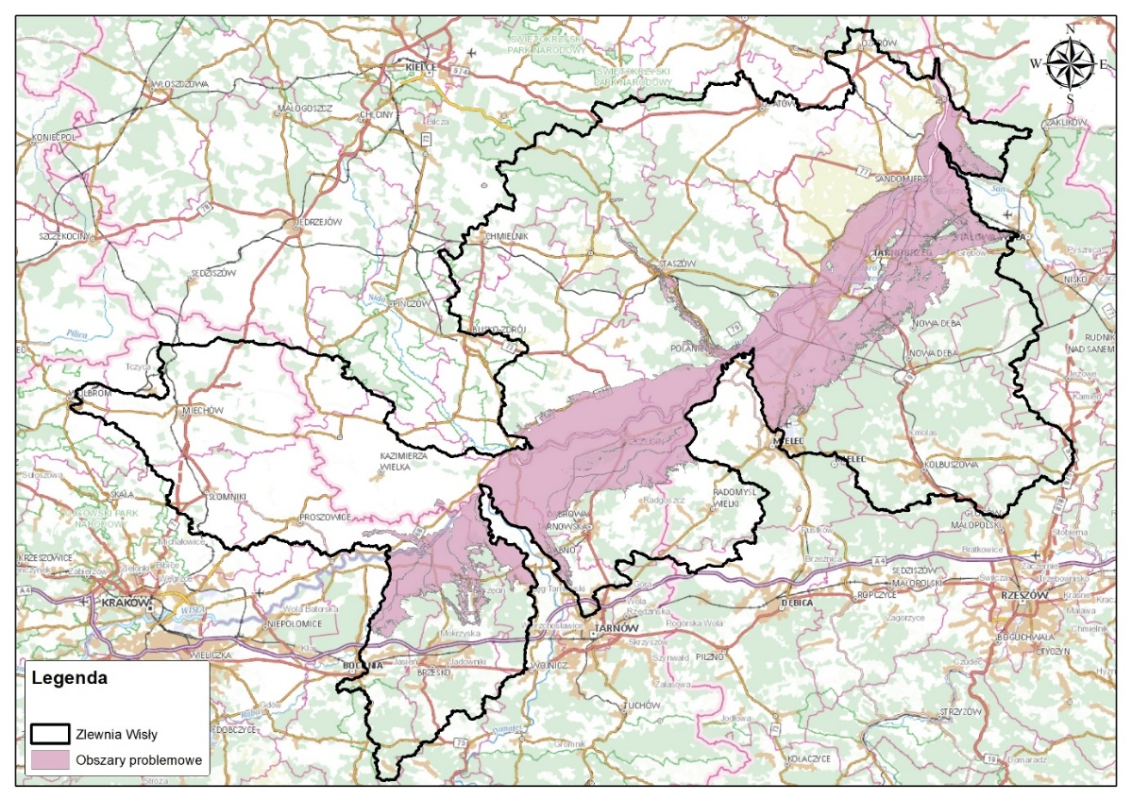
Fig. 6 Location of problem areas in the Vistula valley (zlewnia Wisły – Vistula catchment, Obszar problemowy – Problem area)
Source: Authors’ desk research based on data from the uFRMPs.
The above-presented regions have catchments with a circular-like shape, continuous high-intensity rainfalls and torrential rainfalls occur in these catchment areas, the level of surface and soil retention capacity is low, whereas large terrain gradients promote fast surface runoff and short concentration times. This is conducive to the formation of violent, fast, and high water surges – including flood surges. All these elements are reasons for which the above described catchments are naturally prone to flood risk. Anthropogenic pressure in this area does not help to reduce flood risk, but it additionally aggravates the problem due to extraction of minerals and urbanization leading to land sealing.
Table 2 contains a list of the models developed as part of the preparation of the uFHMs and uFRMs for the project area, which will be made available to the Consultant in order to perform the assignment.
Table 2 List of the models developed as part of the preparation of the uFHMs and uFRMs for the project area.
River name  [MPHP –  Map of Hydrographic Division of Poland] | ID_HYD_R  [MPHP] | Number of km  Flood hazard area
Raba | 2138 | 110.8
Raba | 2138 | 20.7
Mszanka | 21382 | 3.1
Mszanka | 21382 | 15.6
Stradomka | 21388 | 2.4
Stradomka | 21388 | 41.4
Nidzica | 21398 | 7.7
Nidzica | 21398 | 3.5
Dunajec | 214 | 209.0
Dunajec | 214 | 28.8
Biały Dunajec | 21412 | 21.2
Biały Dunajec | 21412 | 9.8
Poprad | 2142 | 3.0
Poprad | 2142 | 60.9
Kamienica | 21432 | 9.4
Kamienica | 21432 | 22.3
Łubinka | 21434 | 6.7
Łubinka | 21434 | 4.8
Łososina | 214734 | 7.0
Łososina | 214734 | 49.6
Biała | 2148 | 75.0
Biała | 2148 | 26.9
Nida | 216 | 99.3
Nida | 216 | 22.7
Mierzawa (Sędziszówka) | 2166 | 5.9
Mierzawa (Sędziszówka) | 2166 | 0.8
Bobrza | 216482 | 13.9
Bobrza | 216482 | 6.9
Breń | 2174 | 26.0
Breń | 2174 | 7.4
Czarna | 2178 | 24.2
Czarna | 2178 | 16.2
Wisłoka | 218 | 121.2
Wisłoka | 218 | 31.9
Ropa | 2182 | 40.0
Ropa | 2182 | 17.0
Sękówka | 21826 | 4.7
Sękówka | 21826 | 17.4
Jasiołka | 2184 | 9.2
Jasiołka | 2184 | 59.1
Jasiołka | 2184 | 4.3
Grabinka | 21876 | 12.3
Grabinka | 21876 | 19.3
Brzeźnica | 2188 | 5.5
Brzeźnica | 2188 | 53.6
Trześniówka | 2196 | 20.5
Trześniówka | 2196 | 1.0
Trześniówka | 2196 | 5.3
San | 22 | 340.3
San | 22 | 50.9
Osława | 222 | 8.6
Osława | 222 | 55.0
Wiar | 224 | 5.4
Wiar | 224 | 7.3
Wiar | 224 | 54.0
Wisznia | 2252 | 11.0
Wisznia | 2252 | 3.7
Szkło | 2254 | 17.1
Szkło | 2254 | 21.9
Lubaczówka | 2256 | 31.4
Lubaczówka | 2256 | 44.3
Pielnica | 22618 | 6.7
Pielnica | 22618 | 15.4
Lubatówka | 22632 | 6.2
Lubatówka | 22632 | 18.9
Stobnica | 2264 | 1.0
Stobnica | 2264 | 39.5
Mleczka | 2268 | 8.5
Mleczka | 2268 | 32.3
Trzebośnica | 2274 | 4.1
Trzebośnica | 2274 | 33.4
Tanew | 228 | 68.5
Tanew | 228 | 50.9
Wirowa | 2282 | 16.1
Wirowa | 2282 | 4.6
Łada | 2286 | 21.1
Łada | 2286 | 48.5
Bukowa | 2294 | 9.3
Bukowa | 2294 | 49.3
Bukowa | 2294 | 1.4
Wisła | 2 | 295.2
Poniczanka | 213812 | 10.3
Rdzawka | 2138126 | 5.5
Słonka | 2138132 | 7.0
Skomielnianka | 213814 | 7.0
Jama | 2138142 | 3.9
Potok Luboński | 213816 | 4.6
Olszówka | 213818 | 6.0
Łętówka | 213822 | 5.4
Łostówka | 213824 | 10.9
Porębianka | 213826 | 14.9
Konina | 2138264 | 10.7
Słomka | 213828 | 7.9
Szklanówka | 2138292 | 3.6
Kasinczanka (Kasinianka) | 213832 | 18.4
Niedźwiadek | 2138324 | 6.6
Lubieńka | 213834 | 11.5
Tenczynka | 2138342 | 6.0
Krzczonówka | 213836 | 18.7
Potok Zębalowy (tributary from Zębalowa II) | 21383616 | 1.6
Bogdanówka | 2138362 | 8.5
Wielka Suszanka | 2138372 | 6.4
Kaczanka | 2138374 | 3.3
Trzebuńka | 213838 | 10.1
Bysinka | 2138394 | 8.6
Trzemeśnianka | 213854 | 9.9
Krzyworzeka | 213874 | 22.3
Potok Trzciański | 213886 | 19.7
Szreniawa | 21392 | 14.8
Uszwica | 21396 | 32.2
Kirowa Woda | 214112 | 2.7
Piekielnik | 214114 | 12.3
Lepietnica | 2141156 | 18.1
Wielki Rogoźnik | 214116 | 27.8
Bystry | 2141162 | 12.8
Klikuszówka | 2141172 | 3.4
Kowaniec | 214118 | 6.8
Młyniska | 214122 | 3.2
Bystra | 214124 | 3.5
Olczyski Potok | 214126 | 5.6
Poroniec | 214128 | 9.0
Leśnica | 214134 | 18.4
Łopuszanka | 214138 | 6.4
Białka | 214154 | 22.7
Kluszkowianka | 2141596 | 4.2
Niedziczanka | 214172 | 11.4
Łapszanka | 2141724 | 16.5
Grajcarek | 214196 | 12.5
Potok Jarmuta | 21419692 | 0.7
Krośnica | 2141972 | 9.9
Ochotnica | 2141976 | 18.2
Młynne | 21419768 | 4.3
Kamienica | 214198 | 23.3
Zasadny Potok | 21419872 | 3.8
Zbludza (Poroniec) | 2141988 | 7.8
Czarna Woda | 2141992 | 7.8
Zakiczański Potok | 21419922 | 6.4
Leszcz | 21419932 | 4.4
Brzynka | 21419936 | 4.9
Obidzki Potok | 21419938 | 7.8
Kadecki Potok | 214199392 | 5.0
Jaworzynka | 214199394 | 9.1
Jastrząbka | 2141994 | 18.9
Słomka | 2141996 | 17.6
Łukowica | 21419968 | 10.3
Potok Podgórny | 214218 | 1.7
Muszynka | 21422 | 21.1
Mochnaczka | 214222 | 10.8
Wojkowski Potok | 2142252 | 4.1
Kryniczanka | 214226 | 8.9
Słotwiński | 2142262 | 1.9
Czarny Potok | 2142266 | 5.1
Szczawniczy Potok | 2142268 | 0.9
Jastrzębik | 214228 | 3.8
Szczawnik | 214232 | 4.3
Złocki Potok | 2142324 | 3.2
Milik | 214234 | 3.3
Wierchomlanka | 214238 | 5.3
Łomniczanka | 21424 | 5.2
Czercz | 214252 | 5.5
Jaworzyna | 214254 | 2.7
Przysietnicki Potok | 21428 | 7.2
Młodowski Potok | 214256 | 0.8
Potok Rzeczanowski | 214272 | 1.3
Żeleźnikowski Potok | 214294 | 5.9
Niskówka | 214312 | 6.4
Homerka | 214326 | 7.4
Kamionka | 214328 | 10.6
Królówka | 2143282 | 10.6
Czarna Kamionka | 21432826 | 3.1
Tributary from Matusówka housing estate | 214328262 | 1.2
Jamniczka | 2143286 | 4.2
Zarębianka | 214342 | 3.4
Łęgówka | 214344 | 10.0
Naściszówka | 214346 | 5.5
Biczyczanka | 214352 | 5.5
Wielopolanka | 214354 | 3.2
Ubiadek | 214356 | 3.4
Smolnik | 21436 | 16.2
Trzetrzewianka | 214368 | 1.9
Świdnik | 21452 | 5.1
Jelnianka | 21454 | 3.6
Niwianka | 214542 | 3.3
Przydonianka | 21458 | 5.0
Podolanka | 214584 | 3.3
Roztoczanka | 214714 | 2.8
Mostysza | 21482 | 10.3
Kamienna | 214826 | 4.8
Binczarówka | 214832 | 3.7
Pławianka | 214834 | 4.5
Szwedka | 21486 | 13.2
Stream from Tur | 216592 | 3.3
Kruczka | 21658 | 2.5
Jakubówka | 21656 | 9.8
Struga Podłęska | 21654 | 6.6
Czarna Nida | 2164 | 52.1
Wierna Rzeka | 2162 | 4.7
Wschodnia | 21788 | 4.8
Koprzywianka | 2194 | 8.2
Opatówka | 2314 | 18.5
Wilsznia | 21814 | 8.1
Ryj | 218154 | 6.4
Iwielka | 21816 | 18.9
Szczawa | 218172 | 10.7
Kłopotnica | 21818 | 12.1
Dębownica | 218196 | 3.6
Bielanka | 218256 | 5.0
Siarka | 218268 | 8.0
Kobylanka | 218272 | 4.2
Moszczanka | 218274 | 18.1
Libuszanka | 218276 | 18.1
Sitniczanka | 218278 | 20.0
Olszynka | 21828 | 27.1
Młynówka | 218292 | 11.0
Bednarka | 218294 | 22.1
Dukiełka | 2184534 | 4.1
Jasionka | 218454 | 5.6
Bieździada | 21852 | 13.2
Dębówka | 218536 | 8.8
Gogołówka | 21854 | 11.7
Kamienica | 21856 | 17.0
Jodłówka | 21858 | 15.5
Dulcza | 2186 | 22.2
Ostra | 21874 | 11.6
Niedźwiadka | 21884 | 6.9
Bystrzyca | 21886 | 0.5
Budzisz | 218868 | 4.2
Tributary from Wiktorzec | 218872 | 3.0
Breń | 21898 | 29.9
Łęg | 2198 | 14.3
Sanna | 219896 | 9.0
Solinka | 22134 | 31.7
Olszanka | 2216 | 22.1
Wańkówka | 22166 | 15.4
Hoczewka | 2218 | 25.7
Dyrbek | 22194 | 10.2
Osa | 21988 | 8.0
Osławica | 2224 | 18.4
Płowiecki | 22318 | 5.4
Kalniczka | 2228 | 21.2
Sanoczek | 2232 | 25.8
Różowy | 22328 | 4.7
Rusawa | 223282 | 3.2
Tyrawka | 22332 | 13.5
Borsukowiec | 223324 | 6.8
Berezka | 223326 | 10.2
Tributary in Tyrawa Wołoska | 2233272 | 2.8
Witryłówka | 223338 | 5.9
Stara Rzeka | 22334 | 13.7
Magierka | 22338 | 20.5
Baryczka | 2234 | 21.1
Łubienka | 22352 | 9.1
Dynówka | 223534 | 8.7
Harta | 22354 | 7.9
Ostrówek | 223542 | 8.0
Olszówka | 223554 | 4.5
Dylągówka | 2235592 | 6.0
Drohobyczka | 22356 | 10.5
Śliwnica | 223564 | 6.4
Jawornik | 22358 | 19.8
Stupnica | 2236 | 29.4
Korzeniecki (Korzonka) | 22368 | 2.3
Kamionka | 22376 | 6.5
Olszanka | 2238 | 11.4
Łętowianka | 22396 | 8.3
Tributary in Prałkowice | 22398 | 2.5
Kanał Bucowski | 22526 | 12.5
Krzywula | 225264 | 8.3
Rada | 22532 | 29.3
Łęg Rokietnicki | 22552 | 32.5
Tributary from Sieniawy | 22578 | 7.1
Sołotwa | 22564 | 23.3
Wisłok | 226 | 183.7
Morwawa | 2262 | 27.4
Iwoniczanka | 226324 | 3.5
Lublica | 22634 | 8.0
Różanka | 226394 | 3.2
Gwoźnica | 22654 | 16.3
Lubcza | 226558 | 8.7
Mrowla | 2266 | 9.2
Świerkowiec | 22672 | 10.5
Błotnia | 22718 | 18.6
Sawa | 22676 | 22.5
Złota | 2272 | 21.1
Jagódka | 22732 | 8.5
Mleczka Wschodnia | 22688 | 6.5
Złota | 22734 | 19.1
Rudnia | 2278 | 21.8
Sanna | 232 | 20.1
Lubienia | 22832 | 5.9
Barcówka | 2292 | 22.6
Biała | 22946 | 31.4
Source: uFHMs and uFRMs

